Köln, 06. Mai 2020
Hommel GmbH
Donatusstraße 24
50767 Köln
Deutschland

Kontakt
Sibylle Ebert
Telefon: 0221 5989-147
sebert@hommel-gruppe.de

Andreas Dziura
Telefon: 0221 5989-191
adziura@hommel-gruppe.de

www.hommel-gruppe.de

Vom Wunsch zur Wirklichkeit

Nur allzu oft müssen Unternehmen in Werkzeugmaschinen investieren, die nur zum Teil ihren wirklichen Bedürfnissen entsprechen. Nur in seltenen Fällen stimmen das Anforderungsprofil und das Angebot so überein, wie beim Werkzeughersteller heimatec GmbH. Dort suchte man nach einem Dreh-/Fräszentrum, das nicht nur produktiv, hochgenau und flexibel sein sollte, sondern sich dabei auf das ,Wesentliche‘ beschränkt und nicht mit überflüssigen Features beladen ist. Gefunden wurde eine Nakamura-Tome NTRX-300.

Als Martin Krieger als gelernter Werkzeugmacher in die elterliche Lohndreherei einstieg und dort als Betriebsleiter das Produktivitätsniveau mit ausgeklügelten Automatisierungslösungen so anhob, dass bei gleicher Mitarbeiterzahl der Umsatz verdoppelt werden konnte, schien sein beruflicher Werdegang eigentlich schon vorgezeichnet. Aber negative Erfahrungen bei den Verhandlungen mit Einkäufern erschwerten ihm das Zuliefergeschäft im Laufe der Zeit gründlich.
Parallel dazu ärgerte er sich darüber, dass es damals für Langdrehautomaten kein automatisches System gab um Wendeplatten schnell wechseln zu können. Also entwickelte er ein System, mit dem man an Langdrehautomaten bei den entsprechend kleinen Drehstählen die Wendeschneidplatten im „Handumdrehen“ wechseln kann‘. Für diese Entwicklung erhielt er einen Gebrauchsmusterschutz. Allerdings konnte er die Frästeile für das System nicht in der eigenen Fertigung herstellen, sondern ließ diese bei einem externen Partner produzieren. Über diesen lernte er 1987 einen Konstrukteur kennen, der ihn mit dem damals noch relativ seltenen ,Virus angetriebene Werkzeuge‘ infizierte.

Was danach kam, lässt sich nur in Kenntnis der Begeisterungsfähigkeit und Spontanität der Person Martin Krieger verstehen. Er war von den Möglichkeiten der angetriebenen Werkzeuge so überzeugt, dass er sich bei seiner Hausbank die nötigen finanziellen Mittel organisierte und zusammen mit seiner Frau ein eigenes Unternehmen (parallel zum elterlichen Betrieb) für Automation- und Spannsysteme gründete. Geboren war die Unternehmung heimatec. Heute kann Martin Krieger über „alte Zeiten“ durchaus vergnüglich plaudern, aber es war wohl eine durchaus nicht ganz einfache Zeit, denn tagsüber war er als Betriebsleiter für die Lohndreherei verantwortlich und nach Dienstschluss ging es in die eigene Firma, für die er bis tief in die Nacht eigenhändig die angetriebenen Werkzeuge montierte. Anfänglich konzentrierte man sich ausschließlich auf Sonderwerkzeuge. Aber als 1994 die ersten Standardwerkzeuge auf den Markt gebracht wurden, wuchs der Kreis der Anwender und damit die Nachfrage. Grund genug für Martin Krieger 1995 den elterlichen Betrieb zu verkaufen und sich fortan auf die Herstellung von angetriebenen Werkzeugen zu konzentrieren. Und das mit sichtbaren Erfolgen. Bereits 1996 wurde ein neues Firmengebäude bezogen und eine eigene Fertigung aufgebaut. Als heimatec 1998 als erster Hersteller ein Schnellwechselsystem für angetriebene Werkzeuge auf den Markt brachte, dauerte es nicht lange bis die Produktionsfläche erweitert werden musste.

2001 wurde die Firma schließlich in die heimatec GmbH Präzisionswerkzeuge umfirmiert und 2005 stand der Umzug auf das heutige Firmengelände an, wo inzwischen rund 5.000 m² Büro- und Produktionsfläche und ausreichend Fläche für Erweiterungen zur Verfügung stehen. Heute gehört das Unternehmen mit über 100 Mitarbeitern zu den führenden Herstellern von angetriebenen Werkzeugen für Dreh- und Bearbeitungszentren und ist über eigene Tochtergesellschaften in den USA und Russland, in Taiwan, Singapur und Indien präsent.

Martin Krieger legte immer großen Wert auf eine hohe Fertigungstiefe. Begonnen hat alles mit einem Bearbeitungszentrum und einer Drehmaschine. Mit wachsenden Stückzahlen waren aber andere Maschinenkonzepte gefragt. Bereits 1998 stand so mit der TNC die erste Nakamura-Tome im Unternehmen. Die guten Erfahrungen mit dieser Maschine und einer weiteren SC-250 sorgten dafür, dass bei anstehenden Investitionen auch der Name Nakamura-Tome im Raum stand. Aktuell stehen so in Renchen vier Nakamuras, darunter eine Frässpindelmaschine STW (2001), ein Dreh-/Fräszentrum SC-200 mit einem Super Mill-Fräsantrieb (2007) und zwei NTRX-300 (2015 und 2016).

Inzwischen ist heimatec Erstausrüster bei den von Nakamura-Tome in Deutschland verkauften Dreh-/Fräszentren. André Merten, als Vertriebsleiter bei der Hommel Unverzagt GmbH für den Produktbereich Nakamura-Tome/Quaser verantwortlich: „Wir verkaufen heute kaum mehr eine Nakamura von der Stange, sondern passen sie meist an die Anforderungen unserer Kunden an. Da ist es sehr hilfreich, dass wir mit heimatec einen Partner haben, der uns schnell mit Sonderlösungen aus dem Umfeld der Werkzeugtechnik versorgen kann. Und das alles in einer absoluten Top-Qualität.“ Und: „Vor allem mit dem u-tec Wechselsystem stellt uns heimatec ein Schnellwechselsystem für angetriebene Werkzeuge der absoluten Extraklasse zur Verfügung, welches durch höchste Wechselgenauigkeit und einer außerordentlich hohen Kraftübertragung überzeugt. Dies bekommen wir bei keinem Marktbegleiter in dieser Qualität.“
Nun könnte man vermuten, dass bei heimatec auf Nakamura Maschinen gesetzt wird, weil eben diese langjährige Lieferanten-/Kundenbeziehung besteht. Weit gefehlt. Dirk Wunsch, Leiter Fertigung und Arbeitsvorbereitung bei heimatec: „Wir haben sehr früh erkannt, dass für weite Bereiche unseres Teilespektrums die Komplettbearbeitung auf einem Dreh-/Fräszentrum die richtige Bearbeitungsphilosophie ist. Also haben wir von einem der weltweit führenden Anbieter in diesem Bereich eine Maschine gekauft. Wir waren damit auch durchaus zufrieden, haben aber trotzdem immer nach einem Maschinenkonzept gesucht, dass zum einen die Komplettbearbeitung anspruchsvoller Teile abdeckt, gleichzeitig aber nicht mit unnötigen Features überladen ist, die wir überhaupt nicht brauchen.“
Nicht zuletzt, weil man mit der Nakamura Frässpindelmaschine STW und dem Dreh-/Fräszentrum SC-200 so hervorragende Erfahrungen gemacht hatte, fragte man bei der Hommel Unverzagt, dem Exklusivvertriebspartner von Nakamura in Deutschland, immer wieder nach, ob und wann mit einem derartigen Modell zu rechnen sei.“

Martin Krieger: „Wir haben immer eine sehr stabile B-Achsen-Maschine mit vielen Werkzeugen gesucht. Ich war immer von der Steifigkeit und Stabilität unserer STW fasziniert und meine absolute Wunschmaschine war immer eine STW, die anstelle der Revolver mit einer B-Achse ausgerüstet ist.“ Eine solche Maschine gab es aber nicht – bis 2014. Martin Krieger: „Auf der AMB 2014 hat Andrè Merten mich gefragt, ob er mir denn etwas Gutes tun kann und ich habe ihn – wie schon öfter – auf die B-Achsen-Maschine angesprochen. Eigentlich völlig unerwartet hat er geantwortet: Habe ich, aber erst nächstes Jahr – daraufhin habe ich sie an Ort und Stelle sofort bestellt.“
Bedenken, dass diese Spontanität ein teurer Fehlschlag sein könnte, hatte er nicht: „Jeder, der etwas vom Maschinenbau versteht, kann die hohe Qualität der Nakamura-Maschinen leicht erkennen. Das reicht von geschabten Führungen bis hin zu den Innenverkleidungen aus Edelstahl. Für mich ist Nakamura ein absoluter Premiumhersteller.“ Da die NTRX-300 die erste in Europa verkaufte Maschine dieses Typs war, wurde sie übrigens nicht wie ansonsten üblich auf einer Messe vorgestellt, sondern feierte die offizielle Europapremiere bei heimatec in Renchen. Und: Im Rahmen der Feierlichkeiten bestellte Martin Krieger schon eine zweite NTRX.
Dirk Wunsch: „Unsere Fertigungstiefe beträgt theoretisch 100 Prozent, soll heißen, wir können alle nötigen Teile und Baugruppen selbst herstellen. Aus Kapazitätsgründen kaufen wir natürlich einiges zu, aber sind in der Lage bei Bedarf sehr schnell beispielsweise ein Ersatzteil oder eine Sonderlösung bei uns im Haus zu produzieren. Heute produzieren wir auf den NTRX-300 komplexe Teile wie Gehäuse mit Zylinderschäften ebenso wie relativ einfache Ringe und Abdeckungen. Das ist nur möglich, weil wir aufgrund des relativ günstigen Preises mit einem vernünftigen Maschinenstundensatz kalkulieren können. Wobei wir vorwiegend im Klein- und Kleinstserienumfeld unterwegs sind, sprich drei oder fünf Teile, und hier kommen uns die Flexibilität und die Vielzahl der verfügbaren Werkzeuge sehr zugute.“

Andrè Merten zur Maschine: „Durch die stabile Bauweise und einen Abstand von 1.350 mm zwischen den Spindelnasen eignet sich das Dreh-/Fräszentrum NTRX-300 perfekt für die Komplettbearbeitung komplexer Werkstücke bis zu einem maximalen Drehdurchmesser von 640 mm sowie einer maximalen Drehlänge von 1.150 mm. Gleichzeitig baut die Maschine sehr kompakt und benötigt eine Aufstellfläche von gerade einmal 4.400 x 2.670 mm. Für die effektive Bearbeitung stehen zwei Spindeln mit einer Drehzahl von jeweils 3.500 min⁻¹ zur Verfügung. Die verbauten Spindeln werden dabei von leistungsstarken 22 kW Spindelmotoren angetrieben.“
Und weiter: „Durch die um 225° schwenkbare B-Achse und einem B-Achsen-Verfahrweg von 1.100 mm können komplexe Fertigungsaufgaben mit dieser Maschine durchgeführt werden. Als Schnittstelle steht, wie hier bei heimatec das Capto C6, auch HSK-A63 für Zerspanungswerkzeuge mit einer maximalen Länge von 300 mm und einem maximalen Gewicht von 12 kg zur Verfügung. Mit einer Werkzeugwechselzeit von 1,5 Sekunden und einem Werkzeugspeicher mit einem Fassungsvermögen von bis zu 120 Dreh- und Fräswerkzeugen ist die NTRX-300 für die flexible Bearbeitung von Einzelteilen ebenso geeignet wie für Klein- und Mittelserien.“
Bei Multitaskingmaschinen ist nicht zuletzt aber auch das Umfeld der Programmierung ein nicht immer ganz einfaches Feld. Bei heimatec setzt man deshalb auf die Unterstützung durch die Moldtec GmbH. Dirk Böhlefeld, Prokurist bei Moldtech: „Als langjähriges Partnerunternehmen von SolidCam sind wir neben den klassischen Aufgabenstellungen aus dem Werkzeug- und Formenbau immer wieder mit dem Bereich komplexer Bearbeitungen auf Dreh-/Fräszentren konfrontiert worden. Wir sind inzwischen in der Lage unseren Kunden erprobte Lösungen für die Programmierung derartiger Maschinen zu offerieren. Das umfasst alles von der Simulation bis hin zum Rohteilmanagement.“ Dazu Dirk Wunsch: „Für uns ist die Zusammenarbeit mit Moldtech der Garant dafür, dass wir am Programmiersystem alles perfekt auslegen können und die Programme sehr schnell und fehlerfrei auf die Maschine bekommen.“

Zum Abschluss noch einmal Dirk Wunsch: „Die Nakamura NTRX-300 war unsere absolute Wunschmaschine, und das auch schon, als es sie überhaupt noch nicht gab. Mit diesem Maschinenkonzept erreichen wir reduzierte Stückkosten, eine höhere Bauteilqualität und schnellere Auftragsdurchlaufzeiten. Für unsere Anforderungen ist das die ideale Maschine. Und nicht zu vergessen: Wir bekommen durch Hommel Unverzagt einen ganz hervorragenden Service.“

Nähere Informationen finden Sie unter:
www.heimatec.com
www.hommel-gruppe.de
www.moldtech.de

1.495 Wörter, 10.961 Zeichen

Boilerplate Hommel Gruppe:
Die Hommel Gruppe, mit Hauptsitz in Köln, wurde im Jahr 1876 gegründet und zählt heute zu den führenden, herstellerunabhängigen Beratungs-, Vertriebs- und Servicegesellschaften für Werkzeug- und Kreuzschleifmaschinen in Deutschland. Mit technologischem Know-how und der Erfahrung von rund 200 Mitarbeitern übernimmt die Hommel Gruppe den Neumaschinenvertrieb für die Hersteller Nakamura-Tome, Sunnen, Quaser, Chevalier und Caruso. Maßgeschneiderte vollumfassende Dienstleistungen rund um die CNC-Werkzeugmaschine, hochwertige Gebrauchtmaschinen, komplexe Fertigungssysteme und Automationslösungen sowie ein Präzisionswerkzeugservice und der Sonderwerkzeugbau runden das Portfolio ab. Aktuell betreut die Hommel Gruppe mehr als 15.000 Maschinen mit passgenauen und profitablen Lösungen für die wirtschaftliche Zerspanung.

Bilder zum Anwenderbericht:
Bild 1 | 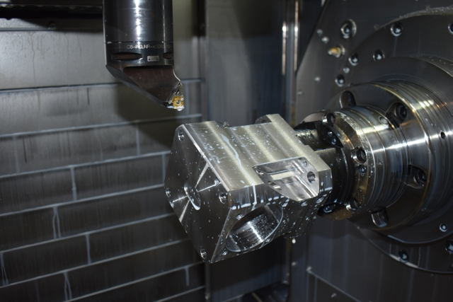 | Durch die um 225° schwenkbare B-Achse und einem B-Achsen-Verfahrweg von 1.100 mm können komplexe Fertigungsaufgaben auf der NTRX-300 durchgeführt werden.  Bild: Hommel

Bild 2 | 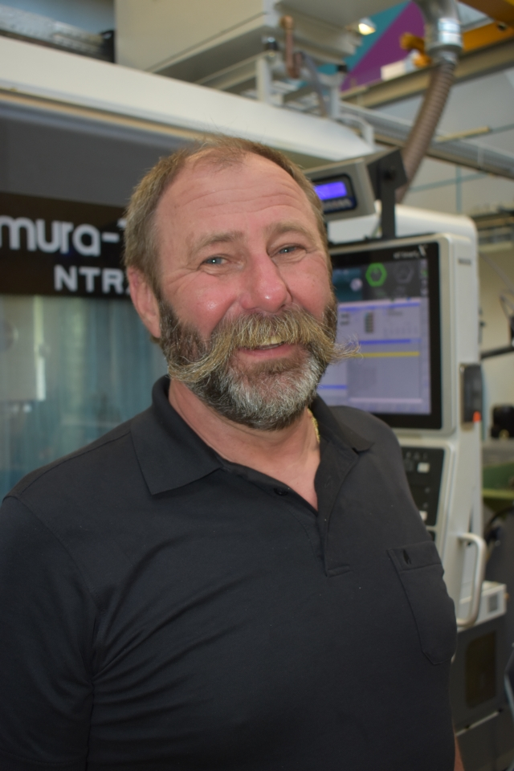 | Martin Krieger, geschäftsführender Gesellschafter heimatec: „Meine absolute Wunschmaschine war immer eine STW, die anstelle der Revolver mit einer B-Achse ausgerüstet ist.“  Bild: Hommel

Bild 3 | 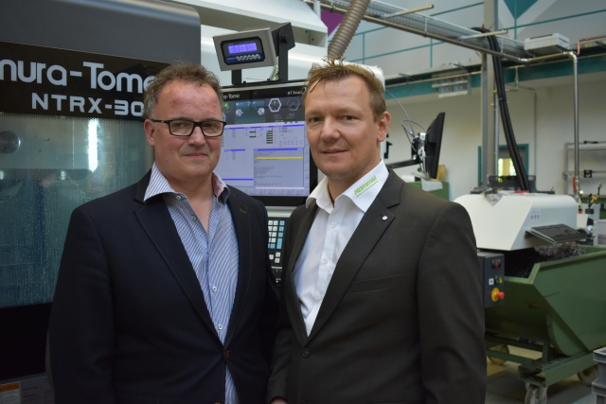 | Dirk Böhlefeld, Prokurist bei Moldtech (links) und André Merten, Vertriebsleiter bei der Hommel Unverzagt GmbH für den Produktbereich Nakamura-Tome/Quaser.  Bild: Hommel

Bild 4 | 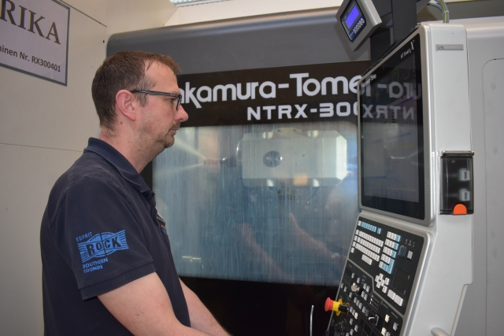 | Dirk Wunsch, Leiter Fertigung und Arbeitsvorbereitung bei heimatec: „Mit der NTRX-300 erreichen wir reduzierte Stückkosten, höhere Bauteilqualitäten und kürzere Durchlaufzeiten.“  Bild: Hommel

Bild 5 | 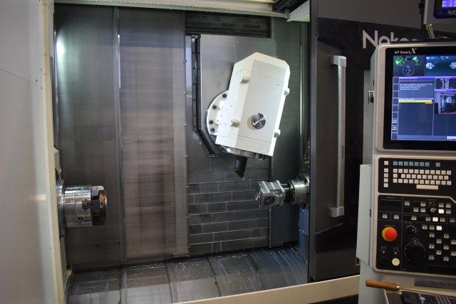 | Durch die stabile Bauweise und einen Abstand von 1.350 mm zwischen den Spindelnasen eignet sich das Dreh-/Fräszentrum NTRX-300 perfekt für die Komplettbearbeitung komplexer Werkstücke bis zu einem Drehdurchmesser von 640 mm bei Drehlängen bis 1.150 mm.  Bild: Hommel

Bild 6 | 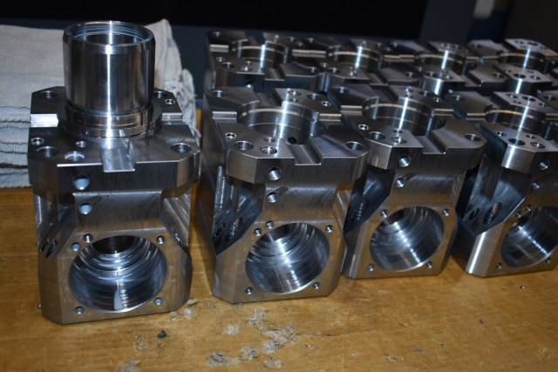 | Auf der Nakamura gefertigte Gehäuse für angetriebene Werkzeuge.  Bild: Hommel

Bild 7 | 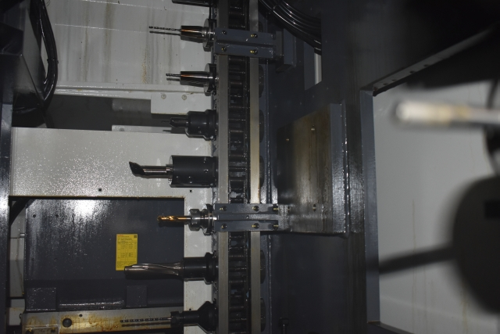 | Im Werkzeugmagazin werden 120 Dreh- und Fräswerkzeuge bereitgestellt – Voraussetzung für die flexible Bearbeitung von Einzelteilen sowie Klein- und Mittelserien.  Bild: Hommel

Bild 8 | 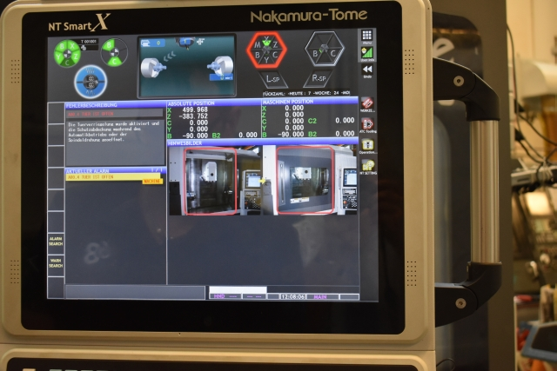 | Die erste von heimatec bestellte NTRX-300 war im Übrigen die erste in Europa verkaufte Maschine dieses Typs überhaupt.  Bild: Hommel

Bild 9 | 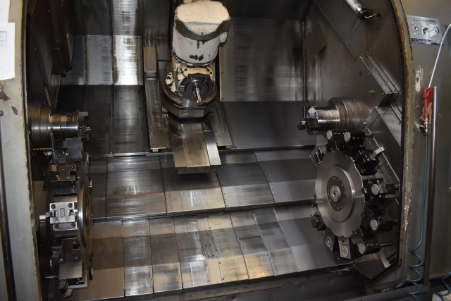 | Die Nakamura Frässpindelmaschine STW gehört bei heimatec immer noch zu den produktivsten Fertigungsmitteln.  Bild: Hommel

Sie wünschen weitere Fotos für eine Veröffentlichung? Dann sprechen Sie uns gerne an und wir übersenden Ihnen gerne weiteres Bildmaterial.

Ansprechpartner: Andreas Dziura, Telefon: 0221 5989-191, adziura@hommel-gruppe.de

Darüber hinaus finden Sie unsere Presseinformationen und Fotos unter www.hommel-gruppe.de/presseportal/geschuetztes-presseportal/
(Zugang nur mit Registrierung möglich)

